Psychomotorický vývin batoľaťa (2.-3. rok života, tj. 13.-36.mesiac)

Fyzický vývin |  | Jemná a hrubá motorika
13.-16.  mesiac | Priberie 227g a viac/mesiac  Vyrastie 9-12 cm/rok  Uzavrie sa VF (12.-18.mesiac)  Spí 13-15 hodín / 24 hodín, ešte s potrebou denného spánku.  Dieťa je schopné lokalizovať zvuk vznikajúci za ním alebo nad ním.  Počas bdenia sa dieťa naučí signalizovať potrebu močenia a defekácie, musí byť však vysadené na nočník. | Pije z hrnčeka (pošpiní sa), drží lyžicu. Rado je prstami. Postaví vežu z 2 kociek.  Postaví sa bez opory. Začína chodiť a zvyšuje sa istota v chôdzi.
17.-18.  mesiac |  | 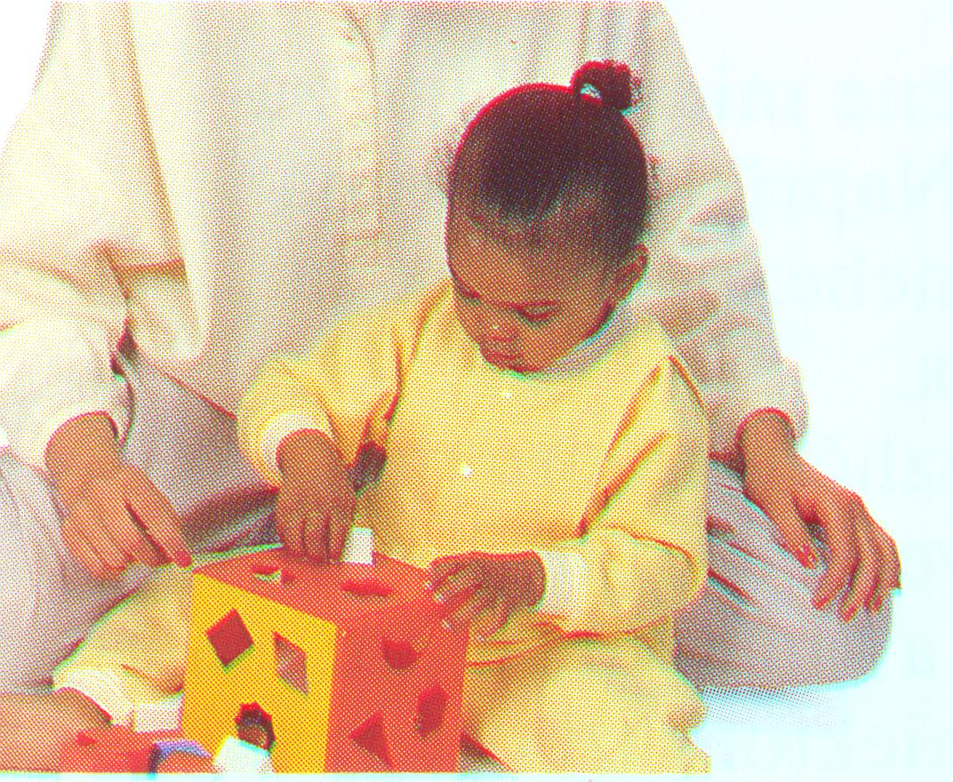  Prestrčí predmety istých tvarov správnym otvorom.  Postaví 3 kocky na seba. Ceruzu uchopí celou rukou.  Zdokonaľuje sa v samostatnom jedení – častejšie pije z hrnčeka, častejšie je sám (časť jedla bez pomoci), naberá lyžičkou, ale s ťažkosťami dáva do úst, veľmi okolo seba špiní.  Samostatne chodí, vie chodiť dozadu.  Ťažkopádne behá.  Zdvihne predmet zo zeme a nespadne.  Vylezie na malú stoličku.
19.-24. mesiac | Priberie 1,4-2,3 kg/rok  Vyrastie 5-6,5 cm/rok  Okolo 30. mesiaca sa prerezáva posledný mliečny zub.  Začína rozlišovať farby.  Splní tiché slovné pokyny.  Spí 13-15 hodín / 24 hodín, ešte s potrebou denného spánku.  Počas bdenia dieťa samostatne hlási potrebu močenia a defekácie, počas hry alebo v noci môže dochádzať k „nehodám“.  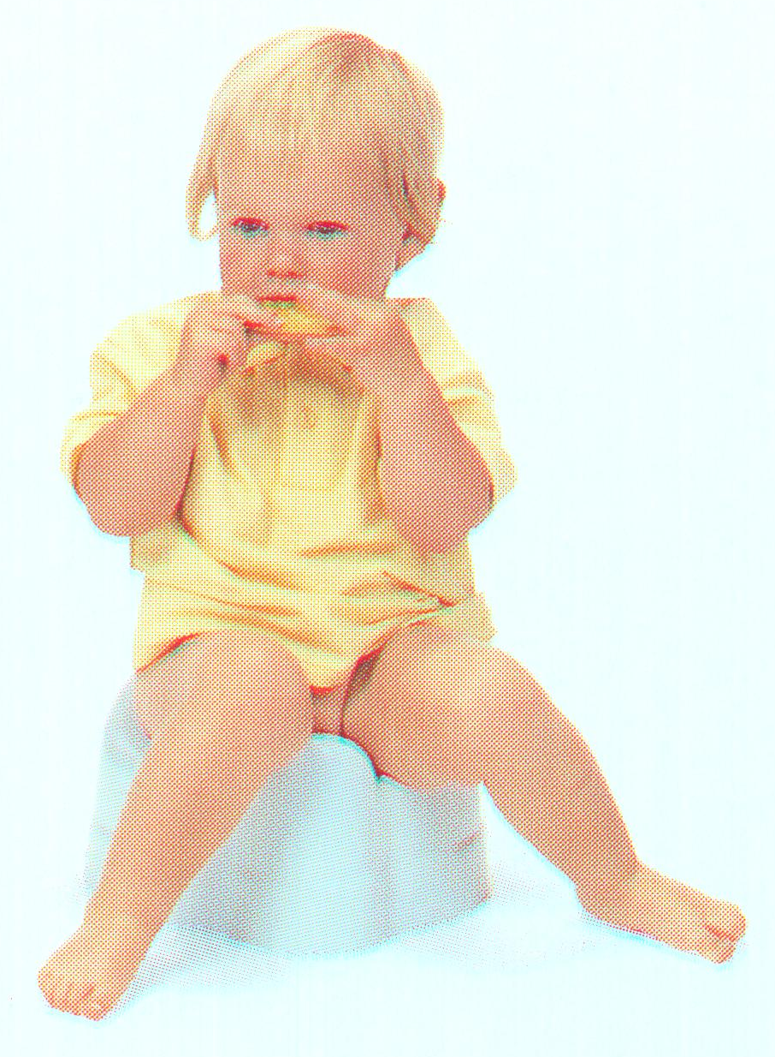 | 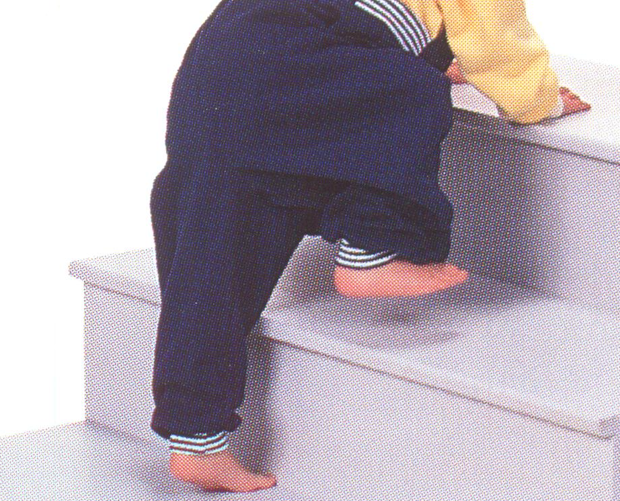  Postaví vežu z 6-7 kociek. Obracia stránky v knižke. Chytá ceruzu prstami.  Dokáže sa zobliecť.  Napodobní vertikálnu čiaru  Pije z hrnčeka dosť dobre (zdvihne, napije sa, odloží). Neprevracia už lyžičku.  Behá, hádže loptu.  Po schodoch chodí bez striedania nôh, pridržiava sa jednou rukou, neskôr samostatne.  Skáče po obidvoch nohách.
25.-36. mesiac |  | 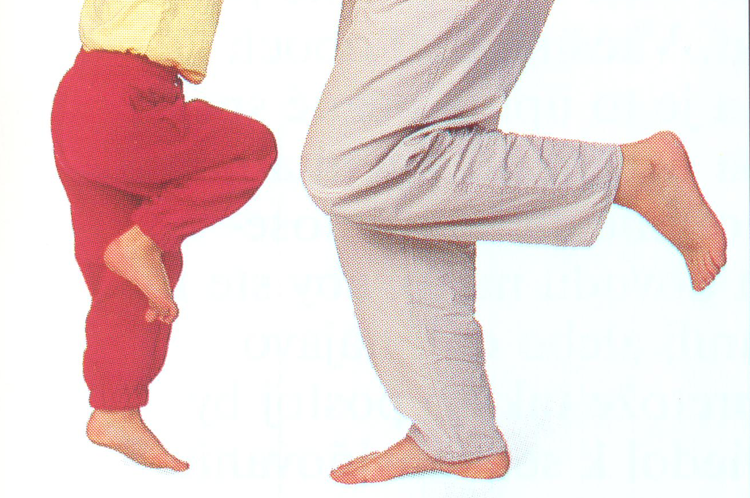  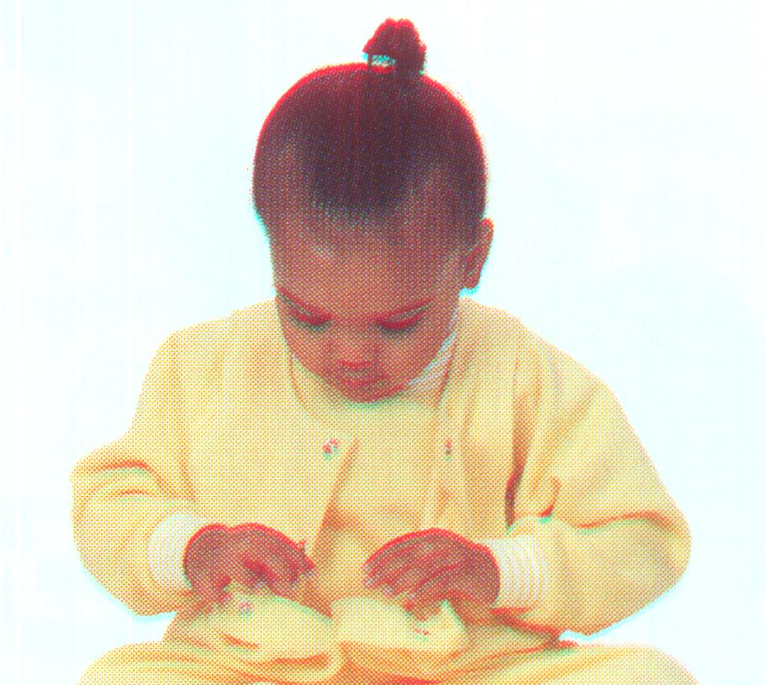  Hrnček drží za uško. Lyžicu dvoma prstami.  Samo sa naje lyžicou a nepoleje sa, pri jedení sa veľmi nezašpiní.  Pokúša sa kresliť kruh, horizontálnu čiaru.  Rozopína a zapína gombíky, na ktoré vidí.  Naťahuje si topánky, zašnuruje si šnúrku.  Napodobňuje ústnu hygienu.  Udrží rovnováhu na jeden nohe, skáče na jednej nohe. Vie chodiť po špičkách (po predvedení).  Kolobežkuje. Po schodoch chodí so striedaním nôh.

Psychomotorický vývin batoľaťa (2.-3. rok života, tj. 13.-36.mesiac)

Kognitívny vývin / Sociálne správanie / Reč
13.-16.  mesiac | Napodobňuje činnosti dospelých, hľadá alternatívne metódy solitárnej hry.  Činnosť je orientovaná, poslúchne jednoduché príkazy (napr. „nesmieš“).  Výrazná separačná reakcia po odlúčení od matky. | Predmety triedi podľa funkcie.  Začína sa rozvíjať chápanie stálosti objektov.  Reč: ovláda 5-20 slov, napodobňuje niektoré zvuky zvierat.
17.-18.  mesiac | Zvedavá, paralelná hra.  Rituálne správanie.  Dokáže spamäti napodobňovať.  Začína chápať vzťah medzi príčinou a dôsledkom.  Výrazná separačná reakcia po odlúčení od matky. | Reč: Ovláda cca 70 slov, používa detský žargón. Používa symbolické výrazy („pá, pá“).  Je schopné ukázať na známe predmety.
19.-24. mesiac | Neustále skúma a objavuje.  Rozvíjajú sa kladné a záporné vlastnosti.  Je egocentrické, vzdorovité, negativistické – všetko je „iba jeho“, „ja chcem“, „ja sám“.  Rozvinutá autonómia, vie povedať „nie“.  Hrá sa medzi deťmi, ale nie s nimi (súbežná, paralelná hra).  Zaspáva s hračkou, uspáva ju.  Výrazná separačná reakcia po odlúčení od matky. | Reč: Ovláda cca 300 slov, vyslovuje 2-3 slovné vety.  Používa plurál slov. Začína skloňovať, časovať.  Keď rozpráva príbeh používa slová. Vie pomenovať známe predmety.  Rozpráva o sebe v 3. osobe.
25.-36. mesiac | Pochopí v danom okamihu jednu myšlienku alebo predstavu.  Pozná aspoň 2 farby.  Napodobňuje rodičovské role.  Rozlišuje sexuálne roly.  Začína spolupracovať počas hry.  Niekedy máva imaginárneho priateľa.  Výrazná separačná reakcia po odlúčení od matky. | Reč: Ovláda cca 300-500 slov, pomenúva osoby a veci na obrázku, pozná krátku básničku.  Udrží konverzáciu.  Často sa pýta „prečo“.  Vie povedať celé svoje meno.  Rozpráva o sebe v 1. osobe.
(Bowden, V.R., Greenberg, C.S. et al., 2008; Kozierová, B., Erbová, G., Olivieriová, R., 1995; Langmeier, J., Krejčířová, D., 1998; Lebl, J. a kol., 2003; Leifer, G., 2004; London, M.L. et all., 2007; Stoppardová, M., 2005; Vágnerová, M., 2005)

